A Toyota a továbbra is a világ legerősebb és legértékesebb autómárkája
A 2024-ben is a legnagyobb és legnyereségesebb autógyártójának bizonyuló Toyota Csoport vezető márkája, a Toyota, hosszú évek óta a világ legértékesebb autómárkája is a rangos szakmai szervezetek (Interbrand, Brand Finance) értékelése szerint. A Brand Finance Global 500 friss összesített jelentése szerint ez idén sem volt másként: a környezettudatosság, megbízhatóság és innováció szinonimájának tekintett japán márka 64,7 milliárd dolláros márkaértékkel továbbra is magasan a legértékesebb autómárka, és nem talált ellenfélre az iparágban márkaérték tekintetében sem.
A világ vezető márkaértékelési tanácsadó cégének számító, évente mintegy 6 ezer márkaértékelést végző Brand Finance számításai szerint a Toyota az elmúlt évben 23%-al, 64,7 milliárd dollárra növelte márkaértékét, ezzel a ismét a világ legértékesebb autómárkájaként, a legértékesebb japán márkaként és összesítésben a világ 18. legértékesebb márkájaként végzett (a lista első három helyét egyébiránt az Apple, a Microsoft és a Google foglalta el). A Brand Finance elemzése szerint egyetlen másik autómárka fért be csupán a világ 25 legértékesebb márkája közé.
Az Interbrand valamelyest eltérő módszertannal végzett legutóbbi értékelése szerint egyébiránt a Toyota 72,8 milliárd dollárral volt a legértékesebb autómárka és összesítettben a hatodik legértékesebb márka (az első három helyen itt az Apple, a Microsoft és az Amazing volt).
A Toyota nem csupán márkaérték, hanem márkaérték tekintetében is az elsőszámú autóipari márka
A Brand Finance a Toyota AAA+ márkaerősségi besorolását és kimagasló, 92,3-as márkaerősségi index-értékét „a márka innovációjának és iránta tanúsított vásárlói bizalom bizonyítékaként” jellemezte.
“A japán márkák idei kimagasló teljesítméne jól mutatja, milyen sikeresen néznek szembe a globális kihívásokkal miközben megőrzik erős kulturális identitásukat. A Toyota vezető szerepétől az autóipari innováció területén a JR (Japán Vasút) elkötelezettségéig a legmagasabb szintű ügyfélélmény biztosítása mellett a japán márkák az általuk képviselt iparágakban etalonként állnak versenytársaik előtt és megerősítik Japán globális vezető szerepét a minőség és megbízhatóság területén.” – fogalmaz Alex Haigh, a Brand Finance Ázsiáért és Csendes-Óceániáért felelős ügyvezetője.
Sajtókapcsolat:
- Varga Zsombor, PR manager
- +36 23 885 125
- zsombor.varga@toyota-ce.com
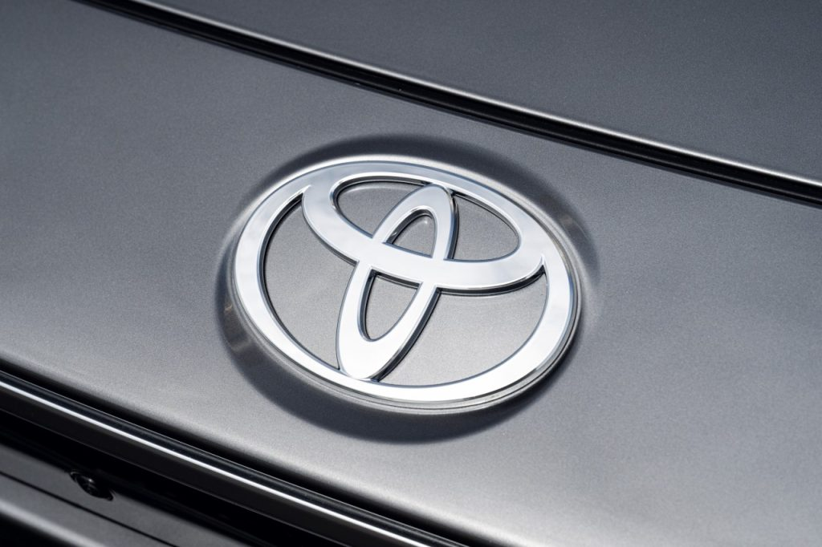 | © Toyota
Eredeti tartalom: Toyota Central Europe - Hungary Kft.
Továbbította: Helló Sajtó! Üzleti Sajtószolgálat
Ez a sajtóközlemény a következő linken érhető el:

